Приложение № 3

к муниципальной программе

«Развитие образования на территории

муниципального образования Ясненский

район на 2015 - 2020 годы

**Подпрограмма**

**«Развитие дополнительного образования детей»**

ПАСПОРТ

подпрограммы «Развитие дополнительного образования детей» муниципальной программы «Развитие образования на территории муниципального образования Ясненский район на 2015–2020 годы»

(далее – Подпрограмма № 3)

|  |  |
| --- | --- |
| Ответственный исполнитель Подпрограммы № 3 | Отдел образования администрации муниципального образования Ясненский район Оренбургской области |
| Соисполнители Подпрограммы № 3 |  |
| Участники Подпрограммы № 3 | Муниципальные образовательные учреждения дополнительного образования детей (далее - УДОд),  МБУ Централизованная бухгалтерия по обслуживанию учреждений образования (далее - МБУ ЦБ УО) |
| Ведомственные целевые программы | Не предусмотрены |
| Цели Подпрограммы № 3 | Обеспечение качества, доступности и эффективности дополнительного образования детей |
| Задачи Подпрограммы № 3 | Повышение качества дополнительного образования в учреждениях дополнительного образования;  Совершенствование системы внеурочной занятости детей и подростков в соответствии с их интересами и способностями;  Формирование образовательной сети и финансово-экономических механизмов, обеспечивающих равный доступ населения к услугам дополнительного образования детей;  Обновление состава и компетенций педагогических кадров, создание механизмов мотивации педагогов к повышению качества работы и непрерывному профессиональному развитию;  Создание современной инфраструктуры неформального образования для формирования у обучающихся социальных компетенций, гражданских установок, культуры здорового образа жизни. |
| Основные целевые индикаторы и показатели Подпрограммы № 3 | Удельный вес численности детей, получающих услуги дополнительного образования, в общей численности детей в возрасте 5–18 лет;  Удельный вес численности педагогов ДО в возрасте до 35 лет в общей численности педагогов организаций допобразования;  Доля педагогов, имеющих высшее образование, в общей численности педагогических работников;  Доля педагогов, имеющих I и высшую квалификационные категории, в общей численности педагогических работников;  Удельный вес численности руководителей организаций дополнительного образования детей, прошедших в течение последних трех лет повышение квалификации или профессиональную переподготовку, в общей численности руководителей организаций дополнительного образования детей  Отношение среднемесячной заработной платы педагогических работников муниципальных организациях дополнительного образования к средней заработной плате в общем образовании района |
| Сроки реализации Подпрограммы № 3 | 2015–2020 годы |
| Объемы финансирования за счет средств районного бюджета (тыс. руб.) с разбивкой по годам | Объем финансового обеспечения мероприятий Подпрограммы № 3 составляет – 53 754,1 тыс. руб., в том числе по годам реализации:  - 2015 год – 5 106,9 тыс. руб.;  - 2016 год – 5 617,6 тыс. руб.;  - 2017 год – 4 902,6 тыс. руб.;  - 2018 год – 12 629,9 тыс. руб.;  - 2019 год – 12 641,2 тыс. руб.;  - 2020 год – 12 855,9 тыс. руб. |
| Объемы и источники финансирования за счет иных средств (тыс. руб.) с разбивкой по годам | Не предусмотрено |

**1. Характеристика сферы реализации Подпрограммы № 3, описание основных проблем в указанной сфере и прогноз ее развития**

Дополнительное образование детей в настоящее время призвано играть существенную роль в воспитании разносторонней личности, в ее образовании и профессиональной ориентации.

Определяющее влияние на развитие дополнительного образования оказывают демографические тенденции. Следствием спада рождаемости и уменьшения численности детей в 90-е годы 20 века стало сокращение числа дошкольных и общеобразовательных организаций, и реорганизация системы дополнительного образования. С 2000 года рост показателей рождаемости обусловил рост численности детей.

В системе образования района на 01.01.2014 г. осуществляет свою деятельность 1 организация дополнительного образования детей (МОБУ ДОД «ДЮЦ»), представляющая возможность для 1 501 ребенка заниматься техническим и художественным творчеством, туристско-краеведческой и эколого-биологической деятельностью, физкультурой и спортом. Всего 83 объединения различной направленности, что ниже прошлого года на 3 объединения.

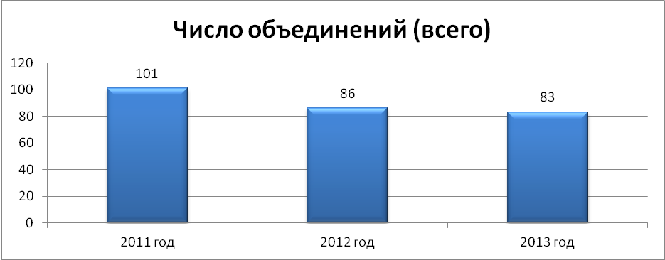

Среди учащихся МОБУ ДОД ДЮЦ основную группу составляют дети в возрасте 5-9 лет (35,3 %) и 10-14 лет (46,1 %).

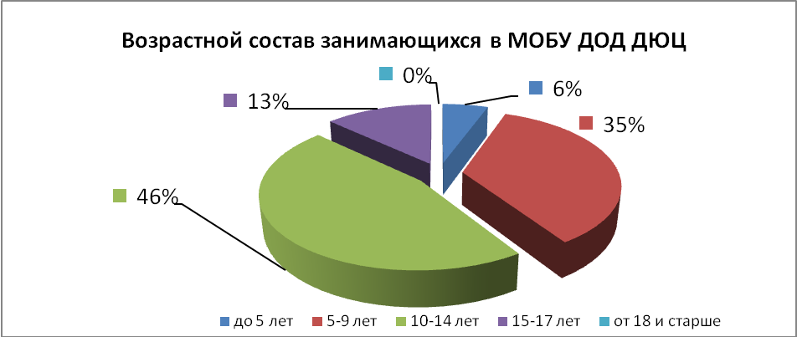

43,3% детей, охваченных образовательными программами дополнительного образования детей в ДЮЦ, в общей численности детей и молодежи в возрасте 5-18 лет.

Сравнивая количество обучающихся, можно отметить его увеличение: на 1 сентября 2011 года численность детей составляла 1 432 человека; на 1 сентября 2012 года – 1504 человека; 1 сентября 2013 года – 1508 человек.

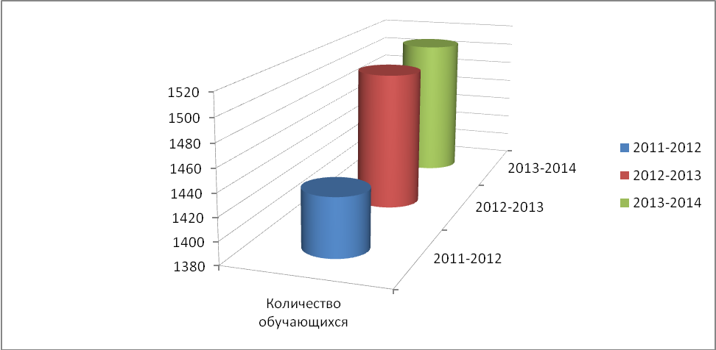

Однако, в сельских образовательных учреждениях ситуация складывается иначе, нежели с общей численностью детей: в период с 2011 по 2013 год отмечается уменьшение количества обучающихся, что связано с уменьшением числа обучающихся в сельских школах:

2011-2012 г.г. – 638 человек

2012-2013 г.г. – 566 человек

2013-2014 г.г. – 560 человек

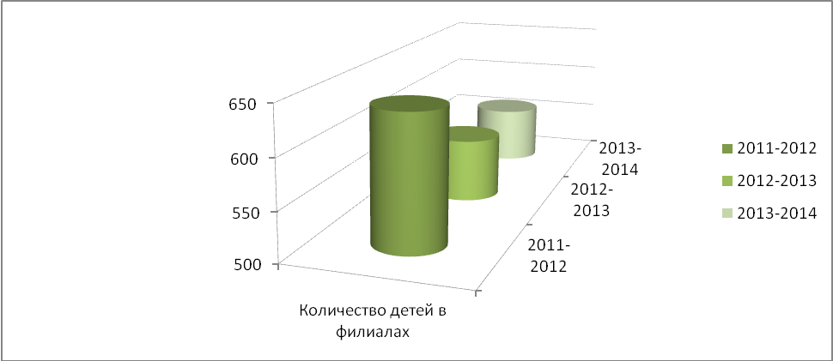

Образовательная деятельность осуществляется по пяти направленностям: научно-техническая, художественно-эстетическая, физкультурно-спортивная, эколого-биологическая, туристско-краеведческая.

Приоритетным направлением воспитательного процесса МОБУ ДОД ДЮЦ является патриотическое воспитание подрастающего поколения. Организована работа 17 объединений (20% от общего числа объединений) с охватом 226 человек (16% от общего числа учащихся – 1501), действует 2 кадетских класса с общей численностью 73 человека.

В системе дополнительного образования действует 16 спортивных и туристско-краеведческих объединений (19% от общего числа) с охватом 236 детей (17%).

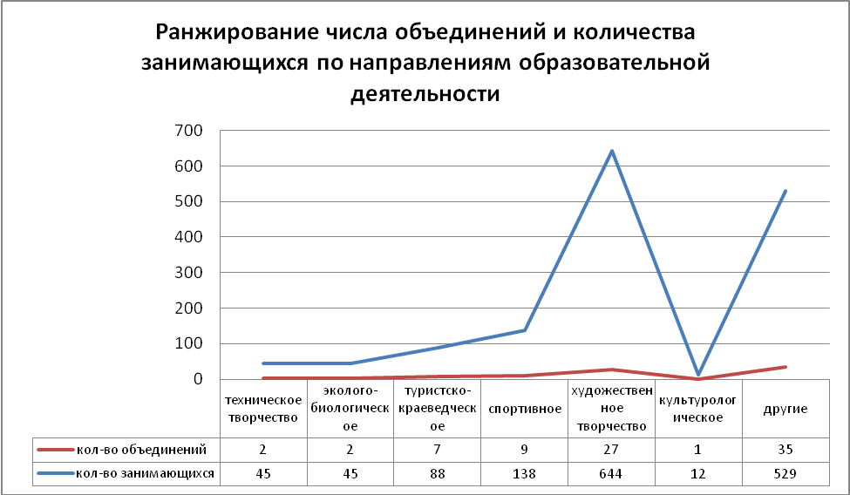

Доля детей, охваченных образовательными программами дополнительного образования детей с учетом детей, посещающих спортивную школу «Асбест» и МОБУ ДОД «ДШИ», в общей численности детей и молодежи в возрасте 5-18 лет составляет 61,7%, что значительно меньше показателя «дорожной карты», которая гласит об охвате дополнительным образованием 95 % детей и молодежи в возрасте 5-18 лет.

Определяющее значение для организации дополнительного образования имеет кадровый состав педагогов. Численность педагогических работников дополнительного образования детей в настоящее время составляет: 69 педагогов дополнительного образования, в том числе 44 совместителя. Качественные показатели педагогических работников МОБУ ДОД «ДЮЦ» (вместе с совместителями) составляют:

69 % педагогических работников имеют высшее образование,

12% - высшую квалификационную категорию,

33% - первую,

42,4% работников заняты в организации дополнительного образования детей более 20 лет,

29% молодых педагогов в возрасте до 35 лет.

**Сравнительный анализ педагогических кадров основных работников МОБУ ДОД «ДЮЦ» по образованию**

|  |  |  |
| --- | --- | --- |
| **Образование**  **Период** | **Высшее педагогическое образование** | **Среднее педагогическое образование** |
| **2011-2012** | 43,7% | 13,7% |
| **2012-2013** | 50,44% | 14,5% |
| **2013-2014** | 36,34% | 7,9% |

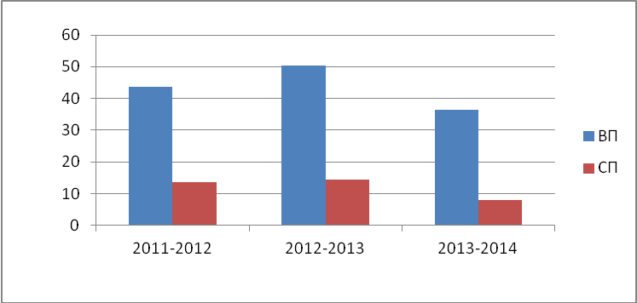

**Сравнительный анализ педагогических кадров основных работников МОБУ ДОД «ДЮЦ» по квалификационным категориям**

|  |  |  |  |
| --- | --- | --- | --- |
| **Категория**  **Период** | **Высшая квалификационная категория** | **Первая квалификационная категория** | **Не имеют категории** |
| **2011-2012** | 3,6% | 40% | 48,2% |
| **2012-2013** | 4,9% | 36,9% | 53,4% |
| **2013-2014** | 2,4% | 21,3% | 62,4% |



Оптимизация сети и реализация новых финансово-экономических механизмов привели к сокращению численности педагогов дополнительного образования.

На текущий момент в сфере дополнительного образования детей сохраняются следующие проблемы, требующие решения:

низкий охват детей дополнительным образованием в общей численности детей и подростков в возрасте от 5-18 лет (с целью выполнения обязательств по «Дорожной карте» довести долю детей, охваченных дополнительным образованием до 95%);

наблюдается тенденция старения педагогических кадров, низкие темпы обновления состава и компетенций педагогических кадров;

проблема кадрового обеспечения профессионально - компетентными специалистами – их пополнения, стимулирования и подготовки к решению современных профессиональных задач;

материальные условия работы в системе дополнительного образования не позволяют в необходимой мере привлечь молодые кадры, способные заниматься с детьми наиболее популярными и востребованными среди них видами деятельности;

низкая оплата труда работников учреждения дополнительного образования детей;

несоответствие темпов обновления учебно-материальной базы и номенклатуры услуг учреждений дополнительного образования детей и изменяющихся потребностей населения;

требуют совершенствования программы работы с одаренными и талантливыми детьми;

низкий уровень вовлеченности детей в неформальное и информальное образование.

**2. Приоритеты муниципальной политики Ясненского района в сфере дополнительного образования детей, цель, задачи и показатели (индикаторы) их достижения, описание основных ожидаемых результатов, сроков реализации Подпрограммы № 3**

Основными направлениями политики Ясненского района в сфере дополнительного образования детей на период реализации Подпрограммы №3 являются обеспечение равенства доступа к качественному образованию и обновление его содержания и технологий (включая процесс социализации) в соответствии с изменившимися потребностями населения и новыми вызовами социального, культурного, экономического развития.

Целью Подпрограммы № 3 является обеспечение качества, доступности и эффективности дополнительного образования.

Задачи, направленные на обеспечение качества, доступности и эффективности образования, сводятся к следующему:

1. повышение качества дополнительного образования путем стимулирования педагогов к достижению качественных результатов, повышения доли молодых специалистов;

2. совершенствование системы внеурочной занятости детей и подростков в соответствии с их интересами и способностями;

3. формирование образовательной сети и финансово-экономических механизмов, обеспечивающих равный доступ населения к услугам дополнительного образования детей;

4. обновление состава и компетенций педагогических кадров, создание механизмов мотивации педагогов к повышению качества работы и непрерывному профессиональному развитию;

5. создание современной инфраструктуры неформального образования для формирования у обучающихся социальных компетенций, гражданских установок, культуры здорового образа жизни.

В рамках реализации Подпрограммы № 3 решается задача обеспечения равного доступа к услугам дополнительного образования детей независимо от их места жительства, состояния здоровья и социально-экономического положения их семей.

В образовательных организациях будут созданы условия, обеспечивающие безопасность детей, использование новых технологий обучения, а также современная прозрачная для потребителей информационная среда управления и оценки качества образования. Для этого будет обеспечена модернизация образовательной сети и инфраструктуры дополнительного образования детей. В сельской местности будут реализованы модели сетевого взаимодействия образовательных организаций и организаций социально-культурной сферы. Для развития механизмов позитивной социализации подрастающего поколения будут разрабатываться новые, отвечающие изменившимся социокультурным условиям, модели и программы формирования гражданских установок и социальных компетенций детей, будет проводиться модернизация системы дополнительного образования детей, летнего отдыха и занятости, формироваться система поддержки масштабных общественных просветительских проектов с использованием современных медийных инструментов. В дальнейшем на основе созданного задела будут запущены механизмы модернизации образования, обеспечивающие достижение нового качества результатов обучения и социализации детей.

Эффективный контракт с педагогами обеспечит мотивацию к повышению качества образования и непрерывному профессиональному развитию, привлечет в организации дополнительного образования лучших выпускников вузов, талантливых специалистов в различных областях знания, культуры, техники. Будет развиваться инфраструктура сопровождения раннего развития детей (специализированные центры, отделения и программы при организациях дополнительного образования). Будут созданы современные центры исследовательской, изобретательской, научно-технической и конструкторской деятельности детей и подростков. Масштабные общественные просветительские проекты с использованием современных медийных инструментов охватят значительную часть детей и подростков.

Мероприятия Подпрограммы № 3 на завершающей стадии будут ориентированы на развитие системы образовательных сервисов для удовлетворения разнообразных запросов подрастающего поколения и семей. Будет обеспечен переход от содержания ведомственных организаций и организаций образования, культуры и спорта к формированию территориальных сетей социализации, будут созданы комплексные социальные организации, оказывающие многопрофильные услуги. Применительно к сельской местности это позволяет повысить доступность качественных социальных услуг, а в городских районах – обеспечивать комплексный подход к решению задач социализации детей. Возрастет активность семей в воспитании и образовании детей. В сфере дополнительного образования детей доминирующими становятся механизмы государственно-частного и социального партнерства. Будет обеспечен качественно новый уровень индивидуализации образования, позволяющий реализовывать образовательные траектории в организациях всех форм собственности и их сетях, в формах семейного, дистанционного образования, самообразования.

По итогам реализации Подпрограммы № 3 к 2020 году:

не менее 95 процентов детей дошкольного и школьного возраста будут охвачены услугами дополнительного образования детей;

не менее 80 процентов учащихся и семей будут использовать информационно-консультационные и образовательные сервисы в сети Интернет для проектирования и реализации индивидуальных образовательных траекторий;

будет завершен переход к эффективному контракту в сфере дополнительного образования детей: средняя заработная плата педагогических работников организаций дополнительного образования детей составит не менее 100 процентов от средней заработной платы в сфере общего образования в районе;

будут введены стандарты профессиональной деятельности и основанная на них система аттестации педагогов;

все педагоги и руководители организаций дополнительного образования детей пройдут повышение квалификации или профессиональную переподготовку по современным программам обучения с возможностью выбора.

Сроки реализации Подпрограммы – 2015–2020 годы.

**3. Целевые показатели (индикаторы) Подпрограммы № 3**

Для достижения поставленной цели Подпрограммы № 3 применяются целевые индикаторы с указанием исходного показателя базового года (2014 г.) и целевого значения индикатора согласно таблице:

|  |  |  |  |  |  |  |  |  |  |  |
| --- | --- | --- | --- | --- | --- | --- | --- | --- | --- | --- |
| № п/п | | Целевой индикатор | Единица измерения | Исходные показатели базового года | Целевые значения индикатора | | | | | |
| 2015 год | 2016 год | 2017 год | 2018 год | 2019 год | 2020 год |
| 1 | | Удельный вес численности детей, получающих услуги дополнительного образования, в общей численности детей в возрасте 5–18 лет | % | 75,5 | 95 | 95 | 95 | 95 | 95 | 95 |
| 2 | | Удельный вес численности педагогов ДО в возрасте до 35 лет в общей численности педагогов организаций допобразования | % | 31,0 | 31,5 | 32,0 | 32,5 | 33,0 | 33,0 | 33,0 |
| 3 | | Доля педагогов, имеющих высшее образование, в общей численности педагогических работников | % | 69 | 70 | 73 | 74 | 75 | 78 | 80 |
| 4 | | Доля педагогов, имеющих I и высшую квалификационные категории, в общей численности педагогических работников | % | 39 | 40 | 42 | 43 | 45 | 47 | 50 |
| 5 | | Удельный вес численности руководителей организаций дополнительного образования детей, прошедших в течение последних трех лет повышение квалификации или профессиональную переподготовку, в общей численности руководителей организаций дополнительного образования детей | % | 100 | 100 | 100 | 100 | 100 | 100 | 100 |
| 6 | Отношение среднемесячной заработной платы педагогических работников муниципальных организациях дополнительного образования к средней заработной плате в общем образовании района | % | 70 | 85 | 90 | 100 | 100 | 100 | 100 |

**4. Характеристика основных мероприятий Подпрограммы № 3**

Подпрограмма № 3 содержит 5 основных мероприятия, направленных на обеспечение реализации муниципальных заданий образовательными организациями дополнительного образования детей.

Основное мероприятие 1 «Развитие сферы неформального образования и социализации детей»

Основное мероприятие 1 направлено на развитие потенциала организаций дополнительного образования детей в формировании мотивации к познанию и творчеству, создание среды и ресурсов открытого образования для позитивной социализации и самореализации детей и молодежи.

В рамках данного основного мероприятия будут обеспечены формирование и финансовое обеспечение муниципальных заданий на реализацию программ дополнительного образования детей. Финансовое обеспечение реализации муниципального задания будет осуществляться с учетом показателей по объему и качеству оказываемых услуг.

В рамках Подпрограммы № 3 будет реализовано мероприятие по распространению в районе современных моделей успешной социализации детей, интегрированных моделей общего и дополнительного образования, которые станут основой для дальнейшего развития дополнительного образования детей.

Для расширения спектра качественных услуг дополнительного образования детей будут реализованы меры по созданию конкурентной среды.

На муниципальном уровне будут использоваться механизмы государственно-частного партнерства, поддержки социально ориентированных некоммерческих организаций и малого предпринимательства. Одновременно будут введены механизмы поддержки доступа к услугам дополнительного образования для детей из семей с низким доходом.

Будут реализованы меры по повышению заработной платы труда педагогических работников организаций дополнительного образования детей. Заработная плата педагогических работников с высоким уровнем квалификации будет доведена до уровня, сопоставимого с уровнем квалификации учителей школ.

Для развития художественного творчества детей и подростков в районе будут внедрятся гибкие организационные формы занятий с детьми и подростками, позволяющие оперативно усваивать знания, умения и навыки музыкальной и художественной деятельности (в том числе с использованием инновационных технологий), реализовывать себя в творчестве.

Реализация Подпрограммы № 3, обеспечивающей социализацию и самореализацию детей, в том числе формирование территориальных образовательно-культурных сред социализации включает меры по:

улучшению материально-технической базы организаций дополнительного образования детей;

формированию современных механизмов финансового обеспечения услуг дополнительного образования детей, в том числе финансирования на конкурсной основе образовательных программ и организаций независимо от форм собственности;

формированию механизмов выявления заказа местного сообщества на услуги дополнительного образования детей, общественно-профессиональной экспертизы программ;

обеспечению организаций дополнительного образования детей современным оборудованием, методическими и дидактическими пособиями;

подготовке квалифицированных кадров, владеющих современными педагогическими технологиями дополнительного образования и социализации детей и подростков;

привлечению к работе в организациях дополнительного образования детей специалистов в конкретных областях науки, техники, искусства, бизнеса, лучших студентов вузов и представителей родительской общественности;

подготовке руководителей организаций дополнительного образования детей в области менеджмента и маркетинга;

развитию клубов и творческих студий для детей по месту жительства;

развитию практики социального проектирования, добровольческой деятельности несовершеннолетних;

расширению практики детского самоуправления, участия детей и подростков в принятии решений по значимым вопросам их жизнедеятельности через представительство в органах управления образовательными организациями, муниципальных общественных советах;

созданию современных центров технического и гуманитарного творчества детей и подростков, поддержке проектов развития самодеятельного художественного творчества, интегрированных служб социализации детей;

реализации эффективных моделей психологической помощи детям и семьям, в том числе профилактической и реабилитационной работы с детьми с девиантным поведением.

С целью использования и развития потенциала неформального образования в решении задач социализации подрастающего поколения в рамках данного основного мероприятия будут поддерживаться общественные проекты, охватывающие значительные по масштабу целевые аудитории группы детей и молодежи, направленные на просвещение детей, формирование у них моральных ценностей, гражданских установок.

Будут созданы сервисы открытого образования в сети Интернет: обучающие игры и игры-симуляторы, сервисы для создания и презентации творческих продуктов и проектов, сетевые конкурсные площадки для презентации способностей, интерактивные системы тестирования знаний и компетенций, видеолекции и мастер-классы педагогов, сетевые проектные сообщества и сообщества по обмену знаниями и другие.

Наряду с этим будут осуществляться создание и внедрение программ обучения навыкам безопасного поведения в интернет-пространстве, профилактики интернет-зависимости, рисков вовлечения в противоправную деятельность.

Будет обеспечена поддержка семей и детей в построении индивидуальных образовательных траекторий и эффективном использовании ресурсов сферы открытого образования (информационное, консультационное, тьюторское сопровождение, создание информационных навигаторов).

Специальное внимание будет уделено распространению программ просвещения и информирования семей, направленных на формирование установок и компетенций ответственного родительства, заинтересованности в воспитании и дополнительном образовании детей.

Реализация основного мероприятия 1 направлена на достижение целевых показателей Подпрограммы № 3:

охват детей в возрасте 5–18 лет программами дополнительного образования (удельный вес численности детей, получающих услуги дополнительного образования, в общей численности детей в возрасте 5–18 лет);

отношение среднемесячной заработной платы педагогических работников муниципальных образовательных организаций дополнительного образования – к средней заработной плате в районе.

В результате реализации данного основного мероприятия будут достигнуты следующие результаты:

не менее 95 процентов детей от 5 до 18 лет будут охвачены программами дополнительного образования;

дети, находящиеся в трудной жизненной ситуации, дети из семей с низким социально-экономическим статусом будут иметь возможность бесплатного обучения по программам дополнительного образования;

не менее 80 процентов учащихся и семей будут использовать информационно-консультационные и образовательные сервисы в сети Интернет для проектирования и реализации индивидуальных образовательных траекторий;

не менее 7,5 процента детей и подростков будут охвачены общественными проектами, направленными на просвещение и воспитание, проектами с использованием современных медиатехнологий.

Сроки реализации основного мероприятия 1 – 2015–2020 годы.

Основное мероприятие 2 «Выявление и поддержка одаренных детей и молодежи»

Основное мероприятие 2 направлено на создание условий для развития молодых талантов как важного условия повышения качества человеческого капитала.

В рамках основного мероприятия 2 будет развиваться система выявления и поддержки талантливых и одаренных детей в творческой (художественной, музыкальной), социальной, научно-технической, спортивно-технической областях.

Будет обеспечена поддержка педагогов, успешно реализующих программы выявления и поддержки молодых талантов.

Основное мероприятие 2 будет способствовать:

адресной индивидуальной поддержке одаренных детей и молодежи;

созданию общедоступной разветвленной инфраструктуры комплексной психолого-педагогической и медико-социально-правовой помощи для одаренных детей и молодежи в целях обеспечения их профессиональной ориентации, планирования и сопровождения профессиональной карьеры;

расширению сети образовательных организаций, в том числе в сфере культуры и спорта, специализирующихся на работе с молодыми талантами и детьми с высоким уровнем мотивации к обучению и самореализации;

развитию и совершенствованию системы интеллектуальных, творческих конкурсов и спортивных состязаний;

созданию педагогических и социальных условий для развития и дальнейшей профессиональной самореализации одаренных детей и молодежи;

работе с одаренными детьми и молодежью из числа лиц с ограниченными возможностями здоровья;

созданию условий для развития заочных и очно-заочных школ и мотивированных к обучению детей и молодежи на базе организаций дополнительного образования, в том числе с использованием дистанционных образовательных технологий;

содействию развитию сети летних и зимних «школ» для одаренных детей и молодежи.

Реализация основного мероприятия 2 направлена на достижение целевых показателей настоящей Подпрограммы № 3:

охват детей в возрасте 5–18 лет программами дополнительного образования (удельный вес численности детей, получающих услуги дополнительного образования, в общей численности детей в возрасте 5–18 лет).

В результате реализации данного основного мероприятия:

ежегодно будут проводиться летние и зимние школы для одаренных детей в различных сферах деятельности.

Сроки реализации основного мероприятия 2 – 2015–2020 годы.

Основное мероприятие 3 «Развитие физической культуры и спорта в образовательных организациях дополнительного образования детей»

Основное мероприятие 3 направлено на создание в образовательных организациях условий для сохранения и укрепления здоровья воспитанников и обучающихся, формирования здорового образа жизни, мотивации к занятиям физической культурой и спортом.

В рамках основного мероприятия 3 будет продолжена реализация мероприятий по организации и проведению спортивных соревнований.

В рамках основного мероприятия 3 будет обеспечена поддержка участия талантливой молодежи в мероприятиях по неолимпийским, в том числе техническим, видам спорта.

Будут реализованы меры по развитию инфраструктуры для занятий физической культурой и спортом, внедрению механизмов совместного использования спортивной инфраструктуры коллективами спортивных школ и организациями общего образования для проведения занятий с детьми и подростками, реализации программ укрепления здоровья, формирования здорового образа жизни в организациях дополнительного образования детей.

Финансовые средства будут направлены на приобретение оборудования для занятий физической культурой и спортом, повышение квалификации педагогов.

Реализация основного мероприятия направлена на достижение целевого показателя Подпрограммы № 3 – охват детей в возрасте 5–18 лет программами дополнительного образования (удельный вес численности детей, получающих услуги дополнительного образования, в общей численности детей в возрасте 5–18 лет).

В результате реализации данного основного мероприятия возрастет численность детей в возрасте 5–18 лет, регулярно занимающихся в спортивных секциях, клубах и иных объединениях спортивной направленности, увеличится охват детей программами формирования здорового образа жизни.

Сроки реализации основного мероприятия 3 – 2015–2020 годы.

Основное мероприятие 4 «Развитие кадрового потенциала системы дополнительного образования детей»

Основное мероприятие 4 направлено на повышение социального престижа и привлекательности педагогической профессии, уровня квалификации преподавательских кадров, стимулирование педагогов к повышению качества деятельности и непрерывному профессионального развитию. В рамках основного мероприятия 4 будет решаться задача формирования эффективного контракта с педагогами в сфере дополнительного образования детей через повышение заработной платы педагогических работников, разработку и введение стандартов профессиональной деятельности педагогических работников и руководителей образовательных организаций, систем аттестации и оплаты труда, основанных на указанных стандартах, индивидуальных программ профессионального развития, создание новых возможностей для карьерного роста педагогов путем введения профессиональных педагогических степеней и статусов, связанных с расширенными областями деятельности (наставничество, исследования, экспертиза).

Будут созданы механизмы распространения авторских инновационных методик и технологий: размещение на специализированных ресурсах в сети Интернет, тиражирование, проведение мастер-классов (в том числе в сети Интернет), организация летних школ и так далее.

В сфере дополнительного образования детей будет осуществляться поддержка институтов самоуправления в профессиональной среде, в том числе создание кодекса профессиональной этики, создание и поддержка деятельности профессиональных ассоциаций и саморегулируемых организаций. Будут реализованы меры, направленные на усиление роли профессиональных объединений педагогов в разработке стандартов профессиональной деятельности, образовательных стандартов, процедурах оценки качества деятельности образовательных организаций, аттестации педагогов, экспертизы в рамках профессиональных конкурсов и других.

Решение задачи повышения мотивации непрерывного профессионального развития, стимулирования творческой активности педагогов, создания условий для выявления и обмена лучшими практиками будет обеспечиваться посредством развития педагогических мероприятий (конкурсы «Сердце отдаю детям» и другие), поддержки профессиональных сообществ.

В рамках основного мероприятия 4 будет продолжена работа по организации конкурсных мероприятий по выявлению и поддержке лучших работников образования, продвижению передовых идей и проектов.

Для повышения качества преподавания и управления будут реализованы меры, направленные на формирование системы поддержки непрерывного профессионального развития педагогов и руководителей, включающие в себя:

внедрение моделей персонифицированной системы повышения квалификации и переподготовки работников образования;

создание конкурентной среды на рынке услуг дополнительного профессионального образования педагогов;

повышение квалификации и переподготовку педагогических и управленческих кадров, включая организацию стажировок и обучение в ведущих образовательных центрах, а также обучение учителей технологиям деятельностной педагогики;

создание и регулярное (не реже одного раза в год) обновление кадрового резерва руководителей системы и дополнительного образования детей;

поддержку профессиональных сообществ работников дополнительного образования детей.

Будет обеспечена эффективная интеграция систем повышения квалификации, оценки качества и аттестации педагогических кадров.

Реализация основного мероприятия направлена на достижение целевых показателей настоящей Подпрограммы:

удельный вес численности руководителей муниципальных организаций дополнительного образования детей, прошедших в течение последних трех лет повышение квалификации или профессиональную переподготовку, в общей численности руководителей организаций дошкольного, общего, дополнительного образования детей;

отношение среднемесячной заработной платы педагогических работников организаций дополнительного образования – к средней заработной плате в районе.

В результате реализации данного основного мероприятия:

будет завершен переход к эффективному контракту: средняя заработная плата педагогических работников организаций дополнительного образования составит не менее 100 процентов к средней заработной плате в районе;

повысятся привлекательность педагогической профессии и уровень квалификации преподавательских кадров;

увеличится доля педагогов, использующих современные образовательные технологии, в том числе информационно-коммуникационные;

все педагоги будут включены в программы повышения квалификации, предусматривающие возможность выбора программ с учетом индивидуальных планов профессионального развития;

будет сформирован кадровый резерв руководителей системы дополнительного образования детей, механизмы его регулярного обновления;

будут сформированы эффективные институты самоуправления в профессиональном педагогическом сообществе.

Сроки реализации основного мероприятия 4 – 2015–2020 годы.

**ПЕРЕЧЕНЬ**

**основных мероприятий Подпрограммы № 3**

|  |  |  |  |  |  |  |  |  |  |  |  |  |  |  |  |  |  |  |  |
| --- | --- | --- | --- | --- | --- | --- | --- | --- | --- | --- | --- | --- | --- | --- | --- | --- | --- | --- | --- |
| № п/п | Мероприятия Подпрограммы № 3 | Срок | | Исполнитель, участник | Код[бюджетной классификации](garantF1://70308460.100000) | Объем финансирования, тыс. руб. | | | | | | | | | | | | | |
| начала реализации | окончания реализации | всего за 2015 - 2020 годы | | в том числе по годам | | | | | | | | | | | |
| 2015 год | | 2016 год | | 2017 год | | 2018 год | | 2019 год | | 2020 год | |
| РБ | ИС | РБ | ИС | РБ | ИС | РБ | ИС | РБ | ИС | РБ | ИС | РБ | ИС |
| 1 | «Развитие сферы неформального образования и социализации детей» | 01.01.2015 | 31.12.2020 | УДОд |  |  |  |  |  |  |  |  |  |  |  |  |  |  |  |
| 2 | «Выявление и поддержка одаренных детей и молодежи» | 01.01.2015 | 31.12.2020 | УДОд |  |  |  |  |  |  |  |  |  |  |  |  |  |  |  |
| 3 | «Развитие физической культуры и спорта в образовательных организациях дополнительного образования детей» | 01.01.2015 | 31.12.2020 | УДОд |  |  |  |  |  |  |  |  |  |  |  |  |  |  |  |
| 4 | «Развитие кадрового потенциала системы дополнительного образования детей» | 01.01.2015 | 31.12.2020 | УДОд |  |  |  |  |  |  |  |  |  |  |  |  |  |  |  |
| 5 | Расходы на обеспечение деятельности | 01.01.2015 | 31.12.2020 | УДОд |  |  |  |  |  |  |  |  |  |  |  |  |  |  |  |
| всего | | | | |  | 53754,1 |  | 5106,9 |  | 5617,6 |  | 4902,6 |  | 12 629,9 |  | 12 641,2 |  | 12 855,9 |  |

**5. Обоснование объема финансовых ресурсов, необходимых для реализации Подпрограммы № 3**

Общий объем финансирования мероприятий Подпрограммы № 3 в 2015–2020 годах составит 53 754,1 тыс. рублей, в том числе по годам реализации:

на 2015 год – 5 106,9 тыс. рублей;

на 2016 год – 5 617,6 тыс. рублей;

на 2017 год – 4 902,6 тыс. рублей;

на 2018 год – 12 629,9 тыс. рублей;

на 2019 год – 12 641,2 тыс. рублей;

на 2020 год – 12 855,9 тыс. рублей.

Основным источником финансирования для реализации таких основных мероприятий Подпрограммы № 3, как «Развитие дополнительного и неформального образования и социализации детей», «Выявление и поддержка одаренных детей и молодежи», «Развитие кадрового потенциала системы дополнительного образования детей» являются средства местного бюджета.

Общий объем расходов на реализацию Подпрограммы № 3 предусматривает затраты на:

развитие инфраструктуры дополнительного образования детей для обеспечения доступности и высокого качества образовательных услуг;

выявление и поддержку одаренных детей и молодежи;

создание в организациях условий для сохранения и укрепления здоровья воспитанников, формирования здорового образа жизни, мотивации к занятиям физической культурой и спортом;

повышение социального статуса работников образования, привлекательности педагогической профессии для молодежи.

Реализация Подпрограммы № 3 предусматривает целевое использование денежных средств в соответствии с поставленными задачами, определенными мероприятиями.

Финансирование Подпрограммы № 3 в заявленных объемах позволит достичь поставленной цели.

**6. Анализ рисков реализации Подпрограммы № 3 и описание мер управления рисками**

К рискам, которые могут оказать влияние на достижение запланированных целей Подпрограммы № 3, относятся:

экономические риски, обусловленные темпом инфляции, динамикой роста цен и тарифов на товары и услуги, изменениями среднемесячных заработков в экономике;

законодательные риски, обусловленные изменениями в законодательстве Российской Федерации и Оренбургской области, ограничивающими возможность реализации предусмотренных Подпрограммой мероприятий;

социальные риски, обусловленные изменениями социальных установок профессионального сообщества и населения, ведущие к снижению необходимого уровня общественной поддержки предусмотренных Подпрограммой мероприятий.

Управление рисками будет осуществляться на основе:

проведения комплексного анализа и прогнозирования внешней и внутренней среды исполнения Подпрограммы № 3 с дальнейшим пересмотром критериев оценки и отбора мероприятий Подпрограммы № 3;

проведения регулярного мониторинга планируемых изменений в федеральном и областном законодательстве;

мониторинга результативности реализации Подпрограммы № 3.

Методика оценки эффективности Подпрограммы № 3

Отдел образования администрации муниципального образования Ясненский район несет ответственность за качественное и своевременное выполнение мероприятий Подпрограммы, целевое и рациональное использование финансовых средств, своевременное информирование о проведенной работе.

В целях осуществления контроля реализации Подпрограммы, отдел по вопросам торговли, транспорта и развития предпринимательства администрации района, проводит ежеквартальный и годовой мониторинг исполнения Подпрограммы. Ежеквартальный отчет подготавливается до 15 числа месяца, следующего за отчетным периодом. Годовой отчет подготавливается до 01 марта года, следующего за отчетным.

Методика оценки эффективности Подпрограммы содержит анализ объемов финансирования мероприятий по Форме 3.1 (Приложение № 3), а также оценку результативности муниципальной Подпрограммы по Форме 3.2 (Приложение № 3). Результаты оценки эффективности Подпрограммы отражаются в Форме 3.3 (Приложение № 3).

По результатам проведенной оценки, администрацией может быть принято решение о необходимости прекращения или об изменении, начиная с очередного финансового года ранее утвержденной Подпрограммы, в том числе необходимости изменения объема бюджетных ассигнований на финансовое обеспечение реализации Подпрограммы.

**Приложение № 3**

к муниципальной программе

«Развитие образования на территории

муниципального образования Ясненский

район на 2015 - 2020 годы»

**Форма 3.1**

Анализ объемов финансирования мероприятий Подпрограммы

|  |  |  |  |  |  |  |  |  |
| --- | --- | --- | --- | --- | --- | --- | --- | --- |
| №  п/п | Наименование мероприятия, запланированного  в отчетном году | Плановый срок вы­полнения | Фактический срок выполнения | Причины несвоевременного выполнения | Объем финансирования за счет средств бюджета, тыс. руб. | | Отклонение планового объема финансирования от фактического, % | Причины отклонения объема финансирования |
| план | факт |
| 1 |  |  |  |  |  |  |  |  |
| 2 |  |  |  |  |  |  |  |  |
| 3 |  |  |  |  |  |  |  |  |
|  | Итого |  |  |  |  |  |  |  |

**Форма 3.2**

Оценка результативности Подпрограммы за 20___г.

|  |  |  |  |  |  |
| --- | --- | --- | --- | --- | --- |
| № п/п | Наименование показателя | Ед. изм. | Плановое значение | Фактическое значение | Причины отклонения |
| 1 |  |  |  |  |  |
| 2 |  |  |  |  |  |

**Форма 3.3**

Оценка эффективности реализации Подпрограммы за 20___г.

|  |  |  |
| --- | --- | --- |
| Наименование показателя | Единица измерения | Значение показателя |
| Общее количество индикаторов результативности, запланированных к достижению в отчетном году (И план) | ед. |  |
| Количество индикаторов результативности, фактически достигнутых в отчетном году (И факт) | ед. |  |
| Общее количество мероприятий, запланированных в отчетном ГОДУ (М план) | ед. |  |
| Количество мероприятий, запланированных в отчетном году, выполненных в установленные сроки (М факт) | ед. |  |
| Плановая сумма бюджетных ассигнований на реализацию Подпрограммы на отчетный год (З план) | тыс. рублей |  |
| Кассовые расходы на реализацию Подпрограммы на отчетный год (З факт) | тыс. рублей |  |

Оценка эффективности Подпрограммы: Эи =Щ факт / И план*100%

Оценка своевременности выполнения Подпрограммы: Эв=М факт /М план*100%

|  |  |  |
| --- | --- | --- |
| *Эб =* | *(И факт / И план)* | *\*100%* |
| *(З факт / З план )* |

Оценка бюджетной эффективности Подпрограммы:

Итоговая оценка эффективности Подпрограммы: И=0,6*Эи +0,1*Эв+0,3*Эб